

Физтех-школа аэрокосмических технологий

19 апреля 2024 года

Лабораторная работа 2.2.1

ИССЛЕДОВАНИЕ ВЗАИМНОЙ ДИФФУЗИИ ГАЗОВ

Зайцев Александр

Б03-305

**Цель работы:** 1) регистрация зависимости концентрации гелия в воздухе от времени с помощью датчиков теплопроводности при разных начальных давлениях смеси газов; 2) определение коэффициента диффузии по результатам измерений.

**В работе используются:** измерительная установка; форвакуумный насос; баллон с газом (гелий); манометр; источник питания; магазин сопротивлений; гальванометр; секундомер.

Диффузией называется самопроизвольное перемешивание молекул, происходящее вследствие их хаотического теплового движения. При перемешивании молекул разного сорта говорят о взаимной (или концентрационной) диффузии. Для наблюдения взаимной диффузии необходимо равенство давлений во всей системе (в противном случае возникнет гораздо более быстрое макроскопическое течение газа как сплошной среды).

В данной работе исследуется диффузия примеси лёгкого газа (гелия) на фоне воздуха. Концентрация воздуха в условиях опыта предполагается значительно большей, чем концентрация примеси, и ее относительное изменение в результате взаимной диффузии будет незначительным. Поэтому мы будем описывать только диффузию примеси (гелия) на стационарном фоне воздуха и в дальнейшем, если не оговорено особо, под n будем иметь в виду концентрацию примеси.

Сосуды заполнены смесью двух газов при одинаковом давлении, но с различной концентрацией компонентов. Вследствие взаимной диффузии концентрации каждого из компонентов в обоих сосудах с течением времени выравниваются. Рассмотрим процесс выравнивания концентрации. В общем случае концентрация зависит от координат и времени во всей установке. В наших условиях решение задачи упрощается, поскольку объём соединительной трубки мал по сравнению с объемами сосудов. В связи этим концентрацию газов внутри каждого сосуда можно считать постоянной по всему объему сосуда, и предположить, что процесс выравнивания концентраций происходит в основном благодаря диффузии в трубке.

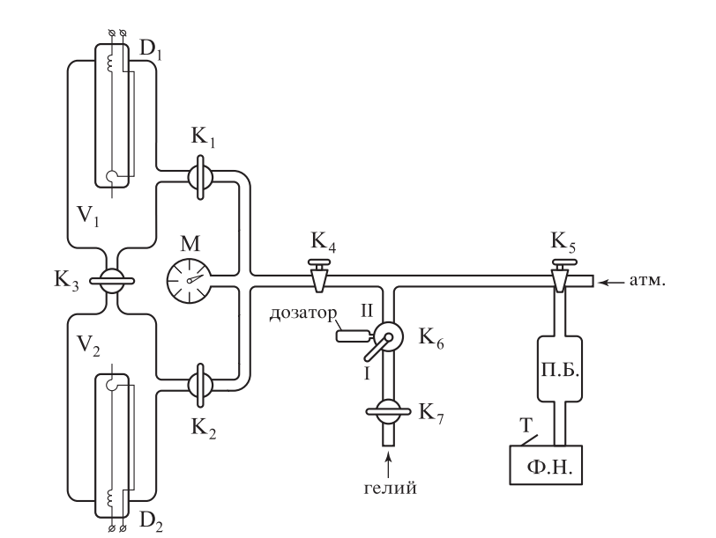

*Рис. 1. Экспериментальная установка*

**Результаты измерений.**

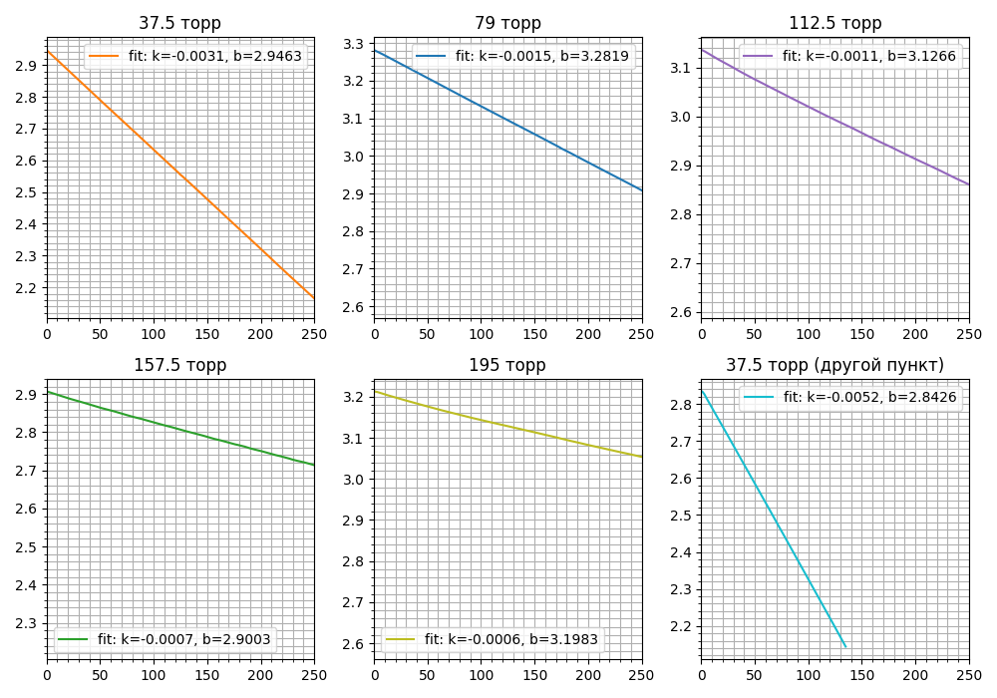

*Рис. 2. Графики зависимости показаний гальванометра (мВ) от времени в логарифмическом масштабе*

Графики имеют вид прямых линий. По угловым коэффициентам экспериментальных прямых и известным параметрам установки рассчитаны коэффициенты взаимной диффузии при выбранных давлениях.

$D=\frac{V_{1}V_{2}}{V_{1}+V_{2}}\frac{L}{Sτ}=\frac{V}{2}\frac{L}{Sτ}$ (1)

Таблица 1. Коэффициенты взаимной диффузии

| № | P, торр | k $⋅ 10^{-3}$, $c^{-1}$ | $τ$, c | D, $см^{2}$/c |
| --- | --- | --- | --- | --- |
| 1 | 38 | 3,13 | 320 | 10,31 $±$ 0,16 |
| 2 | 38(!) | 0,51 | 194 | 17,04 $±$ 0,19 |
| 3 | 79 | 1,49 | 669 | 4,93 $±$ 0,04 |
| 4 | 113 | 1,05 | 951 | 3,47 $±$ 0,03 |
| 5 | 158 | 0,74 | 1349 | 2,45 $±$ 0,02 |
| 6 | 195 | 0,57 | 1751 | 1,88 $±$ 0,03 |

Погрешность угловых коэффициентов k мала, по сравнению с полученными значениями.

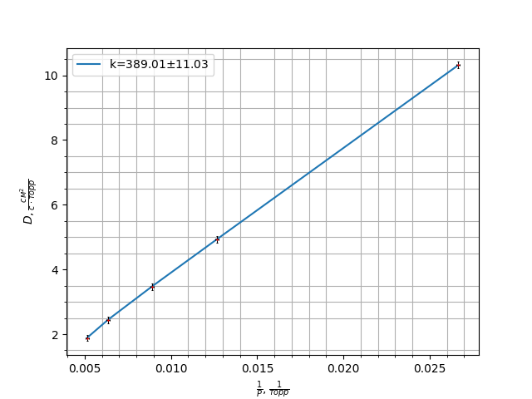

*Рис. 3. График зависимости коэффициента диффузии D от обратного давления*

Полученный угловой коэффициент прямой, построенной методом наименьших квадратов k = 389,01. Погрешность 11,03 получена с помощью формул погрешности для метода наименьших квадратов.

Свободный член данной прямой примерно равен b = –0,03.

С помощью него определим коэффициент диффузии для атмосферного давления (в нашем опыте это 720 мм.рт.ст.):

$D=\frac{k}{P}+b$ (2)

Коэффициент диффузии получился D = 0,5 $см^{2}/с$.

Связь коэффициента диффузии и длины свободного пробега:

$D=\frac{λ}{3}\sqrt{\frac{8RT}{πμ}}$ (3)

Формула для эффективного сечения молекул:

$σ=\frac{kT}{λP}$ (4)

Получившиеся значения: $λ$ = 349 нм, $σ$ = 1,1 $⋅$ $10^{-19}$ $м^{2}$.

**Вывод.**

Проведенное исследование позволило изучить процесс взаимной диффузии газов и определить коэффициенты диффузии. Несмотря на некоторые несовпадения в полученных результатах, работа дала ценные практические навыки и позволила лучше понять физические процессы, происходящие при диффузии газов.